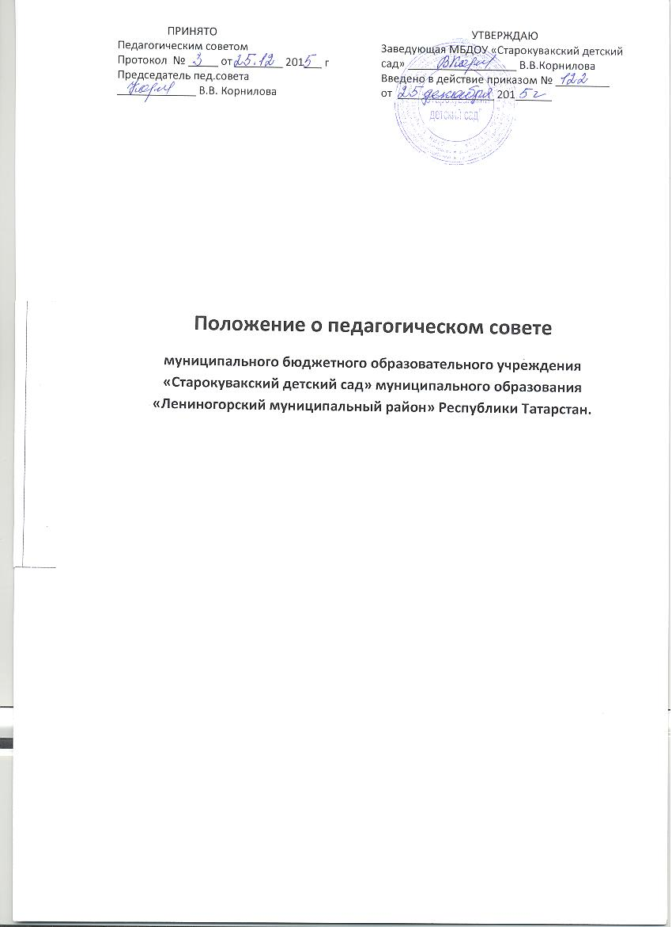

Положение о педагогическом совете
муниципального бюджетного дошкольного образовательного учреждения «Старокувакский детский сад» муниципального образования «Лениногорский муниципальный район» Республики Татарстан.

- ОБЩИЕ ПОЛОЖЕНИЯ.
  - Настоящее положение разработано в соответствии с Федеральным законом от 29.12.2012 года № 273-ФЗ «Об образовании в Российской Федерации», Уставом муниципального бюджетного дошкольного образовательного учреждения «Старокувакский детский сад» муниципального образования «Лениногорский муниципальный район» Республики Татарстан (далее – МБДОУ).
  - Педагогический совет является коллегиальным органом управления МБДОУ.
  - Педагогический совет образуют сотрудники МБДОУ, занимающие должности педагогических и руководящих работников согласно Номенклатуре должностей педагогических работников учреждения, осуществляющих образовательную деятельность, должностей руководителей образовательных учреждений, утвержденной постановлением Правительства РФ от 08.08.2013 года № 678. Каждый педагогический работник с момента приема на работу до распоряжения трудового договора является членом педагогического совета.
  - В своей деятельности педагогический совет руководствуется Конвенцией ООН о правах ребенка, федеральным законодательством РТ в сфере образования и социальной защиты, уставом МБДОУ и настоящим Положением.
  - Педагогический совет избирает из своего состава председателя педагогического совета и секретаря педагогического совета сроком на один учебный год.
  - Заседания педагогического совета являются открытыми: на них могут присутствовать представители всех групп участников образовательных отношений: родители (законные представители) воспитанников, представители учредителя МБДОУ, а также заинтересованные представители органов местного самоуправления, общественных объединений.
- КОМЕТЕНЦИЯ ПЕДАГОГИЧЕСКОГО СОВЕТА.
  - Педагогический совет определяет: - основные направления образовательной деятельности МБДОУ, в том числе теоретико-методические аспекты и основания нововведения и инноваций, планируемых к реализации в МБДОУ; - пути дифференциации, индивидуализации образовательного процесса, построения вариативного развивающего образования; - направления и пути реализации ФГОС дошкольного образования; - примерную основную образовательную программу, парциальные образовательные программы, методики, формы организации образовательной работы для использования в образовательном процессе; - основные направления взаимодействия с родителями (законными представителями) воспитанников, в том числе образовательные проекты, реализуемые МБДОУ совместно с семьями воспитанников.
  - Педагогический совет осуществляет: - информационно – аналитическую работу на основе достижений психолого-педагогической науки и практики образования, в том числе анализ реализации основной общеобразовательной программы дошкольного образования МБДОУ, анализ работы МБДОУ за учебный год и по отдельным направлениям деятельности; - разработку системы организационно-методического сопровождения процесса реализации основной общеобразовательной программы дошкольного образования МБДОУ; - изучение и обсуждение нормативных правовых документов в сфере дошкольного образования; - выбор средств обучения, в том числе игрового, спортивного, оздоровительного оборудования, инвентаря, необходимого для реализации основной общеобразовательной программы дошкольного образования МБДОУ; - изучение, выбор систем педагогической диагностики; - анализ результатов педагогической диагностики; - анализ готовности детей к учебной деятельности на этапе завершения ими дошкольного образования; - поддержку родителей (законных представителей) в воспитании детей, охране и укреплении их здоровья, вовлечение семей непосредственно в образовательную деятельность; - контроль за условиями реализации основной общеобразовательной программы дошкольного образования МБДОУ; - контроль реализации своих решений, соблюдения локальных нормативных актов МБДОУ; - организацию методической работы, в том числе участие в организации и проведении методических мероприятий.
  - Педагогический совет участвует: - в разработке основной общеобразовательной программы дошкольного образования МБДОУ; - в разработке программы развития МБДОУ; - в разработке различных программ и планов развития МБДОУ, в том числе долгосрочных, среднесрочных и краткосрочных; - в разработке локальных нормативных актов МБДОУ регламентирующих организацию образовательного процесса; - в создании развивающей предметно-пространственной среды МБДОУ.
  - Педагогический совет рассматривает/заслушивает: - отчет заведующего МБДОУ с анализом работы за учебный год; - отчеты педагогических работников; - доклады представителей организации и учреждений, взаимодействующих с МБДОУ по вопросам образования; - итоговые документы контрольно-надзорных органов о результатах контрольно-надзорных мероприятий.
  - Педагогический совет принимает: - основную общеобразовательную программу дошкольного образования МБДОУ; - программу развития МБДОУ; - план работы МБДОУ на учебный год; - локальные нормативные акты МБДОУ, регламентирующие организацию образовательного процесса.
  - Педагогический совет принимает решения: - об организации и проведении праздников и мероприятий в МБДОУ; - о поддержании творческих поисков и опытно-экспериментальной работы педагогических работников; - о награждении, поощрении педагогических работников МБДОУ; - о представлении педагогических работников МБДОУ к награждению отраслевыми и ведомственными наградами.
- Права педагогического совета.
  - В соответствии со своей компетенцией, установленной настоящим Положением, педагогический совет имеет право: - обращаться к администрации МБДОУ, коллегиальным органам управления МБДОУ и получать информацию по результатам рассмотрения обращений; - приглашать на свои заседания любых специалистов для получения квалифицированных консультаций; - разработать локальные нормативные акты МБДОУ, регламентирующие организацию образовательного процесса; - разрабатывать основную общеобразовательную программу дошкольного образования МБДОУ, программу развития МБДОУ; - вносить изменения в содержание документов, разрабатываемых и принимаемых педагогическим советом; - давать разъяснения и принимать меры по рассматриваемым обращениям, по соблюдению локальных актов ОУ; - рекомендовать разработки педагогических работников МБДОУ к публикации; - рекомендовать работникам МБДОУ повышение квалификации; - рекомендовать представителей МБДОУ для участия в профессиональных конкурсах.
- Ответственность педагогического совета.
  - Педагогический совет несет ответственность за: - соблюдение в процессе осуществления деятельности законодательства РФ в сфере образования; - соответствие принятых решений действующему законодательству и локальным актам МБДОУ; - качественное и своевременное выполнение планов и решений, в том числе направленных на совершенствование деятельности МБДОУ; - педагогически целесообразный выбор педагогических методик, форм, средств и методов организации образовательного процесса; - создание благоприятных условий развития детей в соответствии с их возрастными и индивидуальными особенностями и склонностями; - осуществление контроля за условия реализации основной общеобразовательной программы дошкольного образования МБДОУ; - квалификационную и объективную оценку деятельности МБДОУ; - выполнение плана своей работы; - результаты деятельности МБДОУ.
- Регламент работы педагогического совета.
  - Педагогический совет проводится не реже 4 раз в течение учебного года. При необходимости проводятся внеплановые педагогические советы.
  - Тематика заседания педагогического совета включается в годовой план работы МБДОУ с учетом целей и задач работы МБДОУ и утверждается на первом в учебном году заседании педагогического совета.
  - Работой педагогического совета руководит председатель педагогического совета.
  - Время, место и повестка дня заседания педагогического совета сообщается не позднее, чем за две недели до его проведения с целью подготовки каждого педагога к обсуждению темы и обнародуется секретарем педагогического совета на информационном стенде МБДОУ для педагогических работников.
  - Для подготовки и проведения педагогического совета при необходимости создается инициативная группа педагогов.
  - Решения педагогического совета принимаются открытым голосованием простым большинством голосов. Решения считаются правомочными, если на заседании педагогического совета МБДОУ присутствовало не менее двух третьей состава, и считаются принятыми, если за решение проголосовало более половины присутствующих на заседании.
  - Решения педагогического совета после утверждения заведующим МБДОУ становятся обязательными для всех членов педагогического коллектива.
  - Организацию выполнения решений педагогического совета осуществляет заведующий МБДОУ и ответственные лица, указанные в решении. Результаты этой работы сообщаются членами педагогического совета на последующих его заседаниях.
- Делопроизводство педагогического совета
  - Заседания педагогического совета оформляются протоколом.
  - Протокол педагогического совета составляется не позднее 5 дней после его завершения. В протоколе указываются: - дата проведения педагогического совета; - количественное присутствие (отсутствие) членов педагогического совета; - пригашенные лица (Ф.И.О, должность); - вопросы повестки дня; - выступающие лица; - ход обсуждения вопросов; - предложения, рекомендации и замечания членов педагогического совета и приглашенных лиц; - количество голосов, поданных «за», «против» и «воздержались» по каждому вопросу, поставленному на голосование; - решение педагогического совета.
  - Протоколы подписываются председателем и секретарем педагогического совета.
  - Нумерация протоколов ведется от начала учебного года.
  - Книга протоколов педагогического совета нумеруется постранично, прошнуровывается, скрепляется подписью заведующего и печатью МБДОУ.
  - Книга протоколов педагогического совета входит в его номенклатуру, хранится в делах МБДОУ и передается по акту (при смене руководителя, передаче в архив).



